BAB II
LANDASAN TEORI

Pada landasan teori akan dibahas tentang beberapa tinjauan jurnal yang dilakukan oleh penulis terdahulu yang terkait dengan penulisan skripsi yang sedang dilakukan. Setelah itu, diuraikan hasil penelitian serta dilakukan perbandingan tentang persamaan dan perbedaan pembahasannya. Kemudian pada tinjauan pustaka menguraikan teori-teori serta algoritma yang mendukung judul skripsi. Tinjauan pustaka ini berupa definisi-definisi ilmiah dan algoritma yang berkaitan langsung dengan masalah yang diteliti.

2.1. Tinjauan Jurnal
Diuraikan analisa dari penulis mengenai aplikasi dan algoritma yang akan diterapkan, kemudian diperbandingkan dengan penelitian serupa yang terdahulu dari jurnal-jurnal yang mendukung penulisan skripsi ini.
Implementasi Algoritma Round Robin pada Sistem Penjadwalan Mata Kuliah (Studi Kasus: Universitas Muhammadiyah Bengkulu) (Wijaya & Gunawan, 2018). Penelitian ini membahas proses belajar mengajar melibatkan seluruh mahasiswa dan dosen yang mengajar, sehingga jadwal mata kuliah yang disusun harus dapat memfasilitasi kepentingan dosen dan mahasiswanya. Apabila beberapa batasan dalam proses penjadwalan tidak diperhitungkan dengan baik, maka akan sulit untuk melakukan penjadwalan mata kuliah. Batasan-batasan tersebut antara lain mata kuliah, kelas, waktu, dan dosen. Kegiatan input manual membuat proses penjadwalan menjadi rumit dan lambat. Oleh karena itu, dibutuhkan sebuah aplikasi yang dapat memecahkan masalah penjadwalan untuk mengatur jadwal mata kuliah pada setiap jurusan di UMB, sehingga distribusi mata kuliah dapat dibagi secara merata. Pada aplikasi ini memerlukan suatu metode yang mampu mengatasi kerumitan penjadwalan yang disesuaikan dengan batasan-batasan yang sudah ditetapkan. Algortima Round Robin mampu membuat penjadwalan lebih cepat dan efisien, sehingga beberapa entitas pada proses penjadwalan tidak harus dimasukkan secara berulang-ulang.
Aplikasi Penjadwalan Terapi dengan Metode FCFS pada Sixo Reflexology (Hadi & Nugrahaeni, 2016). Penelitian ini membahas Sixo Reflexology yang bergerak dalam pelayanan pijat refleksi. Perusahaan ini mengalami kesulitan memproses data penjadwalan terapi pada pelanggan. Pengolahan data penjadwalan oleh petugas administrasi masih dilakukan dengan pencatatan pada buku pendaftaran. Hal ini mengakibatkan pelanggan yang pertama mendaftar belum tentu mendapat jadwal pertama, karena sulitnya mengurutkan jadwal serta petugas registrasi lebih dari satu orang. Laporan yang dihasilkan juga terkadang masih mengalami kekeliruan, tidak akurat, tidak update, kurang efisien, dan sering mengalami keterlambatan pembuatan dan penyampaian laporan. Oleh karena itu, aplikasi penjadwalan terapi dengan metode FCFS pada Sixo Reflexology dapat membantu penjadwalan terapi serta penyajian laporan dan informasi yang dibutuhkan akan diperoleh secara cepat dan tepat dalam pengerjaannya.
Rancang Bangun Mobile Reservation Hemodialisis dengan Metode Shortest Job First (SJF) pada Rumah Sakit Graha Husada Bandar Lampung (Winardi & Kurniawan, 2017). Penelitian ini membahas hemodialisa yang merupakan proses dialisis atau pencucian darah yang dilakukan pada orang yang ginjalnya tidak mampu lagi untuk melakukan penyaringan terhadap darah. Proses ini menyita waktu yang cukup banyak antara 4 sampai dengan 5 jam dimana setiap minggunya pasien harus melakukannya sebanyak 3 sampai 5 kali. Lama waktu, jumlah alat, dan jumlah pasien yang tidak berimbang mengakibatkan lamanya proses antrian yang harus dihadapi oleh pasien. Aplikasi reservasi hemodialisis dirancang agar pasien dapat mendaftarkan dirinya untuk hemodialisa tanpa harus datang ke rumah sakit, sehingga pasien tidak perlu lelah menunggu di rumah sakit sebelum antriannya sampai. Aplikasi ini juga mencoba menerapkan metode Shortest Job First (SJF) yang dapat memilah antrian pasien yang tercepat berdasarkan lama waktu pasien melakukan hemodialisa, sehingga waktu tunggu menjadi lebih cepat. Aplikasi mobile reservation hemodialisis ini dibangun berbasis Android yang diharapkan dapat memaksimalkan efisiensi waktu antrian pasien pada unit hemodialisis di Rumah Sakit Graha Husada Bandar Lampung.
Simulasi Antrian Pelayanan Pembagian Dana Program Simpanan Keluarga Sejahtera Menggunakan Algoritma First Come First Served (Studi Kasus: PT. Pos Indonesia (Persero) Medan) (Zebua, et al, 2016). Penelitian ini membahas masalah antrian yang dihadapi oleh Kantor Pos dengan peran ganda. Selain penyedia layanan jasa antar barang, kantor pos juga berperan sebagai tempat penyalur dana program simpanan keluarga sejahtera. Analisis yang dilakukan meliputi pembentukan model antrian adalah model single queue multi server yang memiliki satu pintu input dan satu pintu output, simulasi antrian single queue multi server yaitu satu antrian atau tunggal dan mempunyai fasilitas, mempunyai banyak pelayanan dan lebih dari satu. Simulasi antrian pada algoritma first come first served menggambarkan bahwa orang yang lebih dahulu datang akan dilayani terlebih dahulu. Kalau ada proses tiba pada waktu yang sama, maka pelayanan mereka dilaksanakan melalui urutan mereka dalam antrian. Proses di antrian belakang harus menunggu sampai semua proses di depannya selesai. Permasalahan antrian FCFS yang ada terutama menyangkut kedatangan pelanggan (konsumen), permintaan pelayanan, kemudian terjadi antrian atau baris tunggu untuk memperoleh pelayanan tersebut, sehingga ada waktu tunggu. Seiring dengan kemajuan yang dicapai dengan menggunakan teknologi komputer, tahun demi tahun berkembang terus dengan pesatnya, untuk menyelesaikan masalah antrian ini dapat dipergunakan model antrian FCFS.
Sistem Informasi Penjadwalan Kegiatan Belajar Mengajar Berbasis Web (Studi Kasus: Yayasan Ganesha Operation Semarang) (Hermawan, Hidayat, & Utomo, 2016). Penelitian ini membahas permasalahan penyusunan jadwal kegiatan belajar mengajar yang merupakan masalah kompleks yang sering dihadapi lembaga bimbingan belajar Ganesha Operation Semarang. Proses pembuatan jadwal menggunakan software berbasis desktop masih memiliki kekurangan yaitu tidak mudahnya penyampaian informasi laporan jadwal kepada pengajar dan siswa. Laporan jadwal untuk setiap pengajar dicetak dan dibagikan kepada para pengajar satu persatu. Sedangkan siswa yang ingin mengetahui jadwal pelajaran di kelasnya dengan cara menghubungi ke customer service melalui telepon atau melihat jadwal yang ditempel di mading tempat siswa belajar. Sehingga untuk memudahkan bagian akademik dalam penyusunan jadwal dan penyampaian informasi jadwal ke pengajar serta siswa, maka dibutuhkan sebuah sistem informasi penjadwalan berbasis web. Sistem informasi berbasis web memiliki keunggulan yang dapat diakses oleh pengguna menggunakan web browser yang terdapat di seluruh sistem operasi komputer desktop dan smartphone. Hasil dari penelitian ini adalah sistem informasi penjadwalan kegiatan belajar mengajar berbasis web yang diharapkan dapat membantu bagian akademik Yayasan Ganesha Operation Semarang dalam mengolah data jadwal secara lebih akurat sebagai pedoman atau panduan bagi pengajar dan siswa.
Sistem Informasi Penjadwalan Dokter Berbasis Web dengan Menggunakan Framework Codeigniter (Studi Kasus: Rumah Sakit Yukum Medical Centre) (Destiningrum & Adrian, 2017). Penelitian ini membahas sistem penjadwalan di Rumah Sakit Yukum Medical Centre yang masih menggunakan media kertas. Apabila pasien ingin mengetahui informasi jadwal dokter maka harus menanyakan kebagian informasi. Faktor kesehatan merupakan salah satu faktor yang penting untuk mendapatkan layanan kesehatan ketika sakit atau hanya sekedar konsultasi. Sistem informasi penjadwalan dokter berbasis web dapat menjadi solusi untuk pengolahan data serta dapat memberikan infomasi tentang kesehatan dan jadwal dokter kepada pasien dengan lebih akurat. Implementasi menggunakan Framework Codeigniter dan database MySQL. Dari hasil pengujian dapat disimpulkan bahwa sistem informasi penjadwalan dokter berbasis web menggunakan Framework Codeigniter dapat memberikan informasi jadwal praktik dokter dengan cepat dan akurat, serta menjadikan proses penjadwalan lebih efisien.
Perbandingan penelitian yang terkait dengan tujuan dari pembahasan pada penelitian ini dapat dilihat pada Tabel II.1.
Tabel II.1.
Penelitian Terkait
No. | Penelitian | Hasil | Persamaan | Perbedaan
1 | Implementasi Algoritma Round Robin pada Sistem Penjadwalan Mata Kuliah (Studi Kasus: Universitas Muhammadiyah Bengkulu) (Wijaya & Gunawan, 2018). | Algortima Round Robin mampu membuat penjadwalan lebih cepat atau efisien, sehingga beberapa item pada proses penjadwalan tidak harus dimasukan secara berulang-ulang. | Implementasi algoritma Round Robin pada sistem penjadwalan. | Objek penelitian pada mata kuliah di Universitas Muhammadiyah Bengkulu.
2 | Aplikasi Penjadwalan Terapi dengan Metode FCFS pada Sixo Reflexology (Hadi & Nugrahaeni, 2016). | Aplikasi penjadwalan terapi dengan metode FCFS pada Sixo Reflexology dapat membantu penjadwalan terapi serta penyajian laporan dan informasi yang dibutuhkan akan diperoleh secara cepat dan tepat dalam pengerjaannya. | Pengembangan aplikasi penjadwalan. | - Objek penelitian pada jadwal terapi di Sixo Reflexology.  - Menggunakan metode FCFS (First Come, First Served).
3 | Rancang Bangun Mobile Reservation Hemodialisis dengan Metode Shortest Job First (SJF) pada Rumah Sakit Graha Husada Bandar Lampung (Winardi & Kurniawan, 2017). | Implementasi metode Shortest Job First (SJF) pada aplikasi Android dapat memilah antrian pasien yang tercepat berdasarkan lama waktu pasien melakukan hemodialisa, sehingga waktu tunggu menjadi lebih cepat. | Implementasi algoritma penjadwalan/antrian pada aplikasi Android. | - Objek penelitian pada antrian pasien di RS Graha Husada Bandar Lampung.  - Menggunakan metode SJF (Shortest Job First).
4. | Simulasi Antrian Pelayanan Pembagian Dana Program Simpanan Keluarga Sejahtera Menggunakan Algoritma First Come First Served (Studi Kasus: PT. Pos Indonesia (Persero) Medan) (Zebua, et al, 2016). | Pada simulasi antrian ini memiliki satu jalur masuk namun memiliki banyak server di dalam menggunakan sistem. Permasalahan metode FCFS terutama menyangkut kedatangan pelanggan, permintaan pelayanan. Terjadi antrian atau baris tunggu untuk memperoleh pelayanan, sehingga ada waktu tunggu. | Menganalisa algoritma antrian/penjadwalan. | - Objek penelitian pada pembagian dana program simpanan keluarga sejahtera di PT. Pos Indonesia (Persero) Medan.  - Menganalisa metode FCFS (First Come, First Served).  - Pemrograman menggunakan Visual Basic 2008.
5 | Sistem Informasi Penjadwalan Kegiatan Belajar Mengajar Berbasis Web (Studi Kasus: Yayasan Ganesha Operation Semarang) (Hermawan, Hidayat, & Utomo, 2016). | Hasil dari penelitian ini adalah sistem informasi penjadwalan kegiatan belajar mengajar berbasis web yang diharapkan dapat membantu bagian akademik Yayasan Ganesha Operation Semarang dalam mengolah data jadwal secara lebih akurat sebagai pedoman atau panduan pengajar dan siswa. | - Pembangunan sistem informasi penjadwalan.  - Pemrograman berbasis web. | - Objek penelitian pada bimbingan belajara di Yayasan Ganesha Operation Semarang.  - Teknik pemrograman menggunakan native.
6 | Sistem Informasi Penjadwalan Dokter Berbasis Web dengan Menggunakan Framework Codeigniter (Studi Kasus: Rumah Sakit Yukum Medical Centre) (Destiningrum & Adrian, 2017). | Dengan adanya sistem informasi penjadwalan dokter berbasis web dengan framework Codeigniter dapat memberikan informasi jadwal praktik dokter dengan cepat dan akurat, serta proses penjadwalannya lebih efisien. | - Pembangunan sistem informasi penjadwalan.  - Pemrograman berbasis web. | - Objek penelitian pada praktik dokter di Rumah Sakit Yukum Medical Centre.  - Menggunakan framework Codeigniter.

2.2. Konsep Dasar Program
Berisikan mengenai definisi pengertian bahasa program yang akan digunakan dalam pembangunan atau pengembangan aplikasi yang akan dibahas dan tidak menggambarkan tools dalam bahasa program tersebut. Selain dari itu, dalam konsep dasar program juga dibahas tentang pemodelan pada program aplikasi yang digunakan yaitu membahas tentang pemrograman OOP.
2.2.1. Definisi Program Komputer
Pemrograman komputer adalah cara untuk memberikan instruksi algoritmik pada komputer. Jadi dalam hal ini komputer hanyalah sebagai pemroses saja yang dapat diperintah sesuai dengan algoritma yang diberikan. Cara memberikan instruksi atau algoritma ini adalah melalui pemrograman komputer dengan media bahasa pemrograman (Syaifudin, et al., 2018: 5-6).

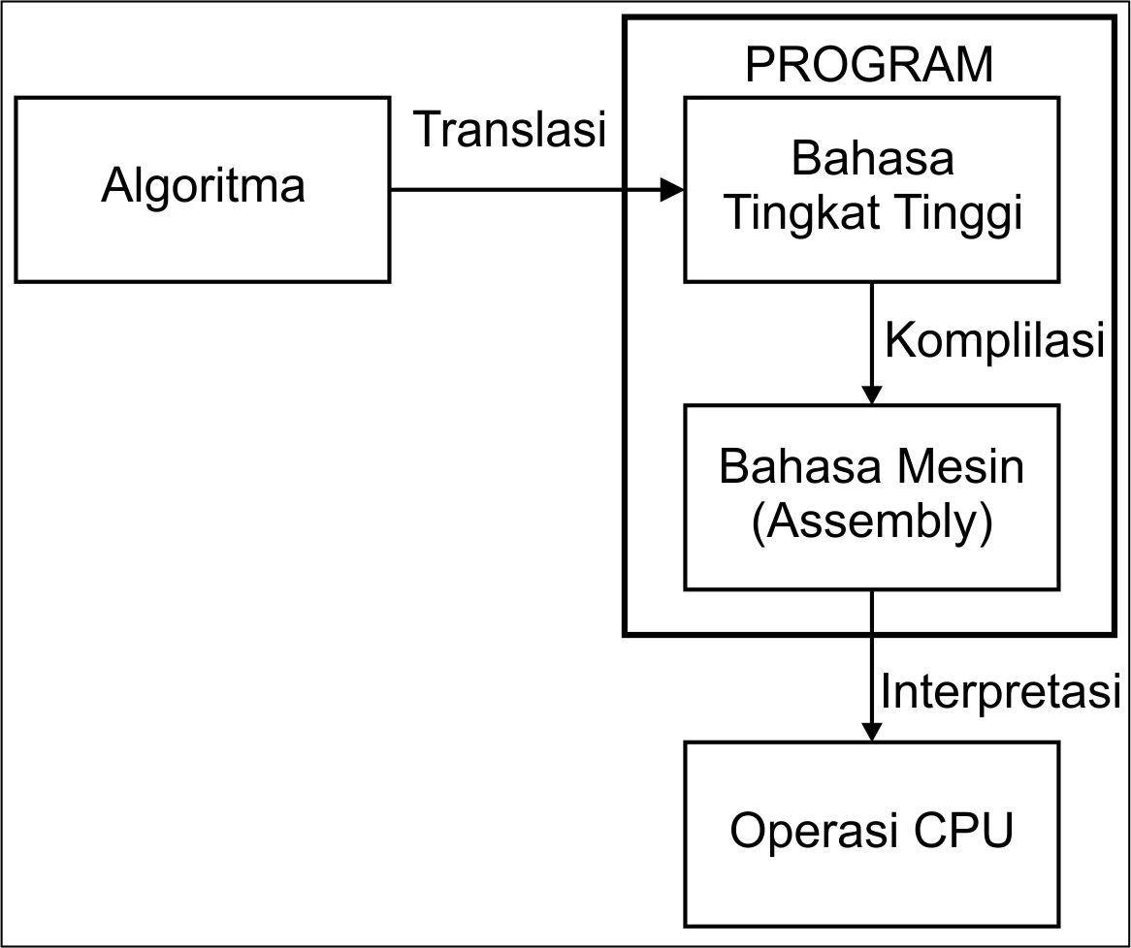
Sumber : Syaifudin, et al., 2018
Gambar II.1. Pemrosesan Algoritma
Urutan pemrosesan algoritma pada Gambar II.1 dapat dijelaskan menurut Syaifudin, et al. (2018) sebagai berikut:
- Algoritma dalam ide manusia ditranslasikan ke dalam bahasa tingkat tinggi menggunakan suatu text editor atau software pemrograman.
- Instruksi dalam bentuk teks yang berisi bahasa tingkat tinggi dikompilasi oleh kompilator file berisi instruksi-instruksi bahasa mesin atau bahasa assembly.
- Bahasa mesin atau bahasa assembly diinterpretasi oleh komputer atau CPU menjadi aksi-aksi dalam komputer.
2.2.2. Pemrograman OOP
Pemrograman Berorientasi Objek (PBO) atau Object Oriented Programming (OOP) merupakan teknik pemrograman menggunakan konsep objek. Tujuan dari OOP adalah untuk memudahkan programmer dalam pembuatan program menggunakan konsep objek yang ada dalam kehidupan sehari-hari. Jadi setiap permasalahan adalah objek itu sendiri yang merupakan gabungan dari beberapa objek yang lebih kecil (Abdulloh, 2018).
Pemrograman Berorientasi Objek merupakan suatu pendekatan pemrograman yang menggunakan object dan class. Saat ini konsep OOP sudah semakin berkembang. OOP bukanlah sekedar cara penulisan sintaks program yang berbeda, namun merupakan cara pandang dalam menganalisa sistem dan permasalahan pemrograman. Dalam OOP, setiap bagian dari program adalah object (Solichin, 2016).

Konsep-konsep dasar pemrograman berbasis objek menurut Jubilee Enterprise (2015: 1-4) antara lain:
- Objek, setiap objek menampung data dan kode untuk mengelola data-data tersebut. Objek dapat berinteraksi tanpa harus mengetahui informasi rinci mengenai data atau kode dalam objek lain.
- Kelas adalah sekumpulan objek dengan properti (atribut), perilaku (operasi), dan hubungan yang sama dengan antar objek. Sebuah objek merupakan variabel dengan tipe kelas. Kelas merupakan tipe data yang dibuat oleh pengguna. Setelah suatu kelas didefinisikan, maka dapat dibuat berapapun jumlah objek dari kelas tersebut.
- Abstraksi data dilakukan dengan menyediakan deskripsi penting tanpa menyertakan informasi rinci atau penjelasan. Kelas-kelas menggunakan konsep abstraksi dan didefinisikan sebagai daftar atribut abstrak seperti ukuran, dan fungsi-fungsi yang mengelola atribut-atribut tersebut. Semua itu merangkum properti penting dari objek yang akan dibuat.
- Enkapsulasi data artinya membungkus data dan fungsi dalam sebuah unit tunggal. Dengan enkapsulasi, data tidak dapat diakses secara langsung dari luar. Untuk mengakses data, dapat menggunakan fungsi-fungsi yang ada dalam kelas tersebut.
- Pewarisan adalah proses yang memungkinkan objek dari suatu kelas dapat memperoleh properti objek dari kelas yang lain. Pewarisan berarti suatu kelas mewarisi data dan perilaku dari kelas yang lain. Dengan pewarisan, dapat ditambahkan karakteristik pada suatu kelas tanpa harus memodifikasinya.
- Polimorfisme merupakan kemampuan untuk memiliki lebih dari satu bentuk. Polimorfisme berarti bahwa operasi yang sama dapat melakukan hal yang berbeda untuk tiap-tiap kelas.
2.2.3. Pemrograman Android
Android adalah sebuah sistem operasi untuk smartphone dan tablet. Pengguna dapat berinteraksi dengan perangkatnya dan menjalankan aplikasi-aplikasi yang tersedia pada device atau perangkat tersebut. Android adalah sistem operasi yang bersifat open source (sumber terbuka). Source code (kode sumber) dari sistem operasi Android dapat dilihat, diunduh, dan dimodifikasi secara bebas. Paradigma open source ini memudahkan pengembangan teknologi Android, karena semua pihak yang tertarik dapat memberikan kontribusi, baik pada pengembangan sistem operasi maupun aplikasi (Satyaputra, 2014).

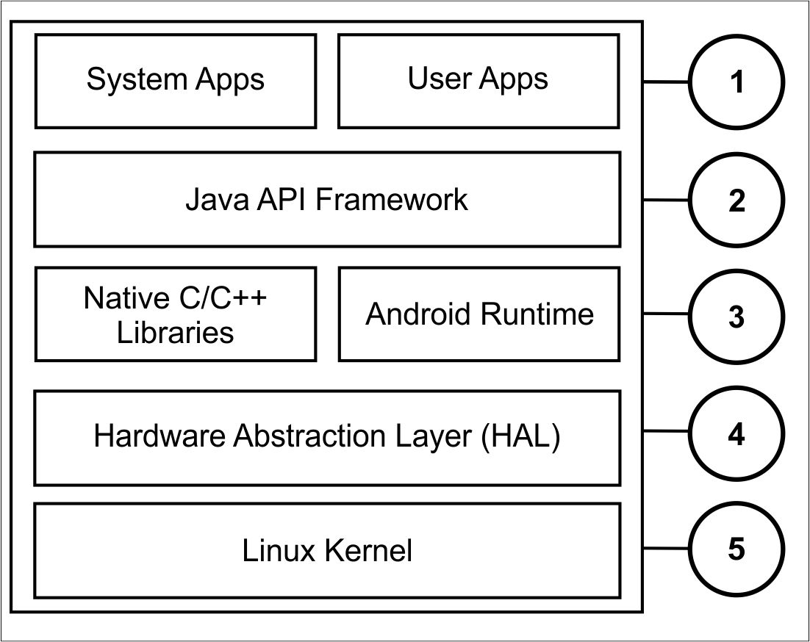
Sumber : Yudhanto dan Wijayanto, 2017
Gambar II.2. Komponen-komponen Utama Android

Pada Gambar II.2 Yudhanto dan Wijayanto (2017) menjelaskan mengenai komponen-komponen utama dari Android sebagai berikut:
- Aplikasi berada pada pada tingkat ini bersama dengan aplikasi sistem inti untuk email, perpesanan SMS, kalender, penjelajahan internet, atau kontak.
- Java API Framework, semua fitur Android tersedia untuk developer melalui antarmuka pemrograman aplikasi.
- Sistem tampilan digunakan untuk membangun user interface aplikasi seperti daftar, tombol, dan menu.
- Pengelola referensi digunakan untuk mengakses sumber daya non-kode seperti string, grafik, dan file layout.
- Pengelola notifikasi digunakan untuk menampilkan peringatan khusus di bilah status.
- Pengelola aktivitas yang mengeola daur hidup aplikasi.
- Penyedia materi yang memungkinkan aplikasi untuk mengakses data dari aplikasi lain.
- Semua API kerangka kerja yang digunakan aplikasi sistem Android.
- Library dan Android Runtime, setiap aplikasi berjalan dalam prosesnya sendiri dan dengan Instance Android Runtime sendiri, yang memungkinkan beberapa mesin sekaligus virtual pada perangkat bermemori rendah. Android juga menyertakan rangkaian library waktu proses inti yang menyediakan sebagian besar fungsionalitas bahasa pemrograman Java, termasuk beberapa fitur bahasa Java 8 yang digunakan framework Java API. Banyak layanan dan komponen sistem Android inti dibangun dari kode asli yang memerlukan pustaka asli yang ditulis dalam C dan C++. Pustaka asli tersebut tersedia untuk aplikasi melalui kerangka kerja Java API.
- Hardware Abstraction Layer (HAL), lapisan ini menyediakan antarmuka standar yang menunjukkan kemampuan perangkat keras dari perangkat ke kerangka kerja Java API yang lebih tinggi. HAL terdiri atas beberapa modul pustaka, masing-masing mengimplementasikan antarmuka untuk komponen perangkat keras tertentu, seperti modul kamera atau bluetooth.
- Kernel Linux adalah fondasi dari platform Android. Lapisan-lapisan pada Android mengandalkan kernel Linux untuk fungsionalitas pokok seperti threading dan manajemen memori tingkat rendah. Menggunakan kernel Linux memungkinkan produsen perangkat mengembangkan driver perangkat keras untuk kernel yang cukup dikenal.
- Struktur Pemrograman Android
Java merupakan basis dari pemrograman Android. Pada Android disediakan library-library yang dibangun dengan pemrograman Java. Kemudian terdapat sebuah berkas XML yang berisikan kode-kode XML untuk membangun antar muka pada pemrograman Android (Wahana Komputer, 2014).
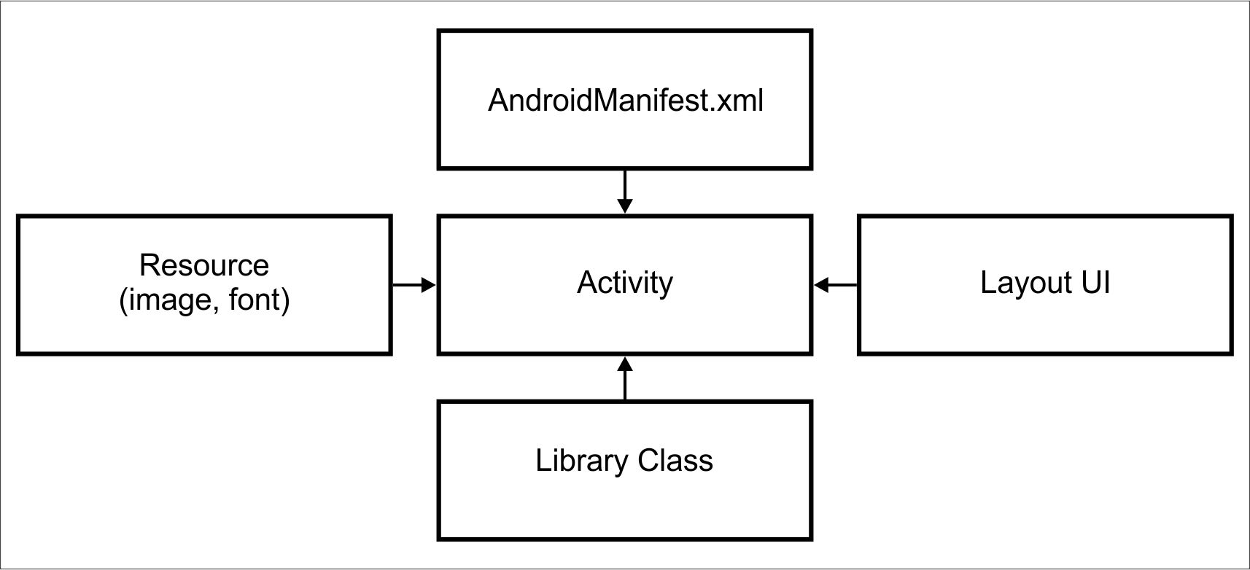
Sumber : Wahana Komputer, 2014
Gambar II.3. Struktur Pemrograman Android
Pada Gambar II.3 merupakan struktur pemrograman Android yang dapat dijelaskan menurut Wahana Komputer (2012: 30-31) sebagai berikut:
- File Manifest adalah file XML yang mendeskripsikan tentang komponen yang digunakan dalam aplikasi. Berkas ini berada pada root direktori project Android.
- Activity merupakan berkas Java yang berisikan kelas yang melakukan extends kelas Activity. Berkas ini berada pada direktori src project Android. Kelas ini akan memanggil layout UI, kelas library, dan resource lainnya.
- Layout UI (User Interface) merupakan berkas XML yang digunakan untuk mendesain antar muka pengguna. Berkas ini berada pada direktori res.
- Kelas library merupakan berkas Java biasa yang berisikan kelas untuk melakukan tugas tertentu. Berkas ini berada pada direktori src.
- Resource lain meliputi image, font, dan sebagainya yang disimpan pada direktori assets.
- Android Studio
Android Studio merupakan perangkat lunak buatan Google untuk para developer Android dalam membuat dan mengembangkan aplikasi Android. Android Studio menawarkan banyak fitur yang memungkinkan alur kerja pengembangan menjadi lebih mudah dan menyenangkan dalam satu set (Azis, et al., 2018).
Menurut Suryana (2018) Android Studio adalah Lingkungan Pengembangan Terpadu - Integrated Development Environment (IDE) untuk pengembangan aplikasi Android berdasarkan IntelliJ IDEA. Selain merupakan editor kode IntelliJ dan alat pengembang yang berdaya guna, Android Studio menawarkan fitur lebih banyak untuk meningkatkan produktivitas saat membuat aplikasi Android, misalnya:
- Sistem versi berbasis Gradle yang fleksibel.
- Emulator yang cepat dan kaya fitur.
- Lingkungan yang menyatu untuk pengembangan bagi semua perangkat Android.
- Instant Run untuk mendorong perubahan ke aplikasi yang berjalan tanpa membuat APK baru.
- Template kode dan integrasi Github untuk membuat fitur aplikasi yang sama dan mengimpor kode contoh.
- Alat pengujian dan kerangka kerja yang ekstensif.
- Alat Lint untuk meningkatkan kinerja, kegunaan, dan kompatibilitas versi, dan masalah-masalah lain.
- Dukungan C++ dan NDK.
- Dukungan bawaan untuk Google Cloud Platform, mempermudah pengintegrasian Google Cloud Messaging dan APP Engine.

2.2.4. Pemrograman Web
Pemrograman web dapat diartikan sebagai kegiatan pembuatan program atau aplikasi berbasis web menggunakan bahasa pemrograman tertentu, sehingga dapat memproses data dan menghasilkan informasi sesuai yang dikehendaki oleh pemiliki website (Abdulloh, 2018).

- Bahasa Pemrograman Web
Bahasa pemrograman web terdiri dari beberapa jenis yang mempunyai perannya masing-masing, menurut Abdulloh (2018) diantaranya:
- HTML (Hypertext Markup Language) berperan sebagai pembentuk struktur halaman website yang menempatkan setiap elemen website sesuai layout yang diinginkan.
- CSS (Cascading Style Sheets) berperan sebagai pembentuk desain website dengan mengatur setiap elemen HTML agar tampil menarik pada browser.
- PHP (Hypertext Preprocessor) berperan sebagai pemroses data pada sisi server sesuai yang diminta oleh client menjadi informasi yang siap ditampilkan, serta sebagai penghubung aplikasi web dengan database. Selain PHP, dapat juga menggunakan bahasa pemrograman lain seperti ASP, Java, dan sebagainya.
- SQL (Structure Query Language) berperan sebagai bahasa yang mengatur transaksi data antara aplikasi dengan database sebagai tempat penyimpanan data.
- JavaScript berperan sebagai bahasa yang memproses data pada sisi client serta dapat memanipulasi HTML dan CSS secara dinamis.
- Arsitektur Apikasi Web
Aplikasi berbasis web berjalan atas dasar mekanisme kerja client-server yang berkomunikasi melalui suatu jaringan komputer. Sisi client diwakili oleh suatu perangkat elektronik (komputer atau ponsel) yang tertanam perangkat lunak web browser. Sedangkan pada sisi server merupakan suatu perangkat komputer yang terpasang web server di dalamnya (Solichin, 2016).

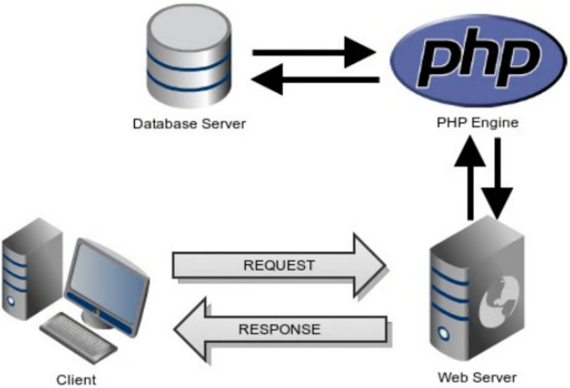
Sumber: Solichin (2016)
Gambar II.4. Arsitektur Aplikasi Web Dinamis

Pada Gambar II.4 merupakan arstektur dari aplikasi web yang dinamis yang terdiri dari beberapa komponen menurut Solichin (2016) sebagai berikut:
- Web server, komputer yang berfungsi sebagai server terdapat perangkat lunak web server yang bisa saja berada di komputer apapun dengan spesifikasi apapun. PC biasapun dapat berfungsi sebagai web server. Agar komputer ini dapat diakses oleh client, maka komputer harus terhubung ke jaringan (intranet atau internet).
- PHP Engine, penggunaan PHP sangatlah efisien, dengan sebuah spesifikasi server yang tidak mahal yang dapat melayani jutaan akses perhari. PHP mendukung hampir semua perangkat basis data yang dibangun secara khusus untuk aplikasi berbasis web, serta dapat dijalankan dengan baik pada hampir semua sistem operasi.
- Database Server merupakan sebuah server yang berisi perangkat lunak yang melayani pengelolaan basis data yang dapat diakses melalui mekanisme client-server. Database server terdiri dari satu atau beberapa perangkat lunak DBMS (Database Management System). DBMS merupakan suatu perangkat lunak yang memungkinkan pengguna untuk membuat, memelihara, mengontrol, dan mengakses basis data secara praktis dan efisien.
- Web Client, suatu client dapat berupa komputer desktop, laptop, atau ponsel dengan minimal memiliki browser. Terdapat perangkat lunak web browser yang digunakan untuk menampilkan halaman-halaman web. Seluruh komponen web seperti teks, gambar, dan komponen lain yang dibangun dengan teknologi client-side scripting dapat ditampilkan di web browser.

2.3. Round Robin
Konsep dasar algoritma RR (Round Robin) menggunakan time sharing. Pada hakekatnya penjadwalan algoritma RR ini sama dengan algoritma FCFS (First Come, First Served), hanya saja bersifat preemptive. Setiap proses mendapatkan waktu yang disebut dengan quantum time, untuk membatasi waktu proses. Setelah waktu habis, proses ditunda dan ditambahkan pada ready queue. Apabila perbandingan antara rentetan pelayanan lebih kecil daripada quantum time, maka proses tersebut akan melepaskannya jika selesai bekerja, sehingga rententan pelayanan dapat segera digunakan oleh proses selanjutnya. Jika suatu proses memiliki rentetan pelayanan yang lebih besar dibandingkan quantum time, maka proses tersebut akan dihentikan sementara jika sudah mencapai quantum time, maka akan berlanjut mengantri kembali pada posisi ekor dari ready queue, layanan kemudian menjalankan proses selanjutnya (Mair, 2018).
Menurut Setiawan (2017), Penjadwalan Round Robin berdasarkan lama berjalannya proses tanpa prioritas dengan menganalisa beberapa kriteria penilaian penjadwalan sebagai berikut:
- Berdasarkan fairnes, maka penjadwalan RR adil, bila dipandang dari persamaan pelayanan oleh pemroses.
- Berdasarkan efisiensi, maka penjadwalan RR cenderung efisien pada sistem interaktif.
- Berdasarkan waktu tanggap, maka penjadwalan RR memuaskan untuk sistem interaktif.
- Berdasarkan turn arround time, maka penjadwalan RR cukup bagus.
- Berdasarkan throughtput, maka penjadwalan RR cukup bagus..

2.4. Pengujian Aplikasi
Menjelaskan secara umum mengenai langkah-langkah penulisan dalam melakukan pengujian terhadap algoritma yang digunakan dalam pembuatan aplikasi. Menurut Maturidi (2014) menyatakan bahwa pengujian merupakan satu elemen dari verifikasi untuk memastikan bahwa perangkat lunak secara tepat mengimplementasikan suatu fungsi tertentu. Kemudian terdapat validasi untuk memastikan perangkat lunak dapat ditelusuri hingga ke persyaratan yang diminta oleh pelanggan. Pengujian perangkat lunak adalah elemen kritis dari jaminan kualitas software dan merepresentasikan spesifikasi, desain, dan pengkodean.
Black box testing merupakan pengujian terhadap fungsi operasional software. Pengujian ini biasanya dilakukan oleh penguji yang tidak ikut serta dalam pengkodean software. Kategori error yang akan diketahui melalui Black box testing antara lain:
- Fungsi yang hilang atau tidak benar.
- Error dari antar muka.
- Error dari struktur data atau akses eksternal basis data.
- Error dari kinerja atau behavior.

2.5. Peralatan Pendukung
Peralatan pendukung yang akan digunakan dalam merancang aplikasi menggunakan program berbasis OOP. Secara rinci dijelaskan mengenai teori UML (Unified Modeling Language) dan diagram-diagram yang digunakan yaitu use case diagram, activity diagram, class diagram, dan sequence diagram.

2.5.1. UML (Unified Modeling Language)
Sebuah kelas dan anggota-anggotanya dapat dideskripsikan secara grafikal menggunakan sebuah notasi yang dikenal sebagai UML (Unified Modeling Language) (Sianipar, 2015). UML memiliki banyak diagram yang digunakan untuk melakukan pemodelan data maupun sistem seperti Use Case Diagram, Activity Diagram, Class Diagram, dan Sequence Diagram yang dapat dijelaskan sebagai berikut (Mulyani, 2016):
- Use Case Diagram
Use case model merupakan kumpulan diagram dan text yang saling bekerja sama untuk mendokumentasikan bagaimana pengguna (actor) berinteraksi dengan sistem. Sedangkan use case diagram yaitu diagram yang menggambarkan actor, use cases, dan dependencies suatu proyek dengan tujuan untuk menjelaskan konsep hubungan antara sistem dengan dunia luar yang dibatasi dengan boundary. Contoh dari use case diagram dapat dilihat pada Gambar II.5.
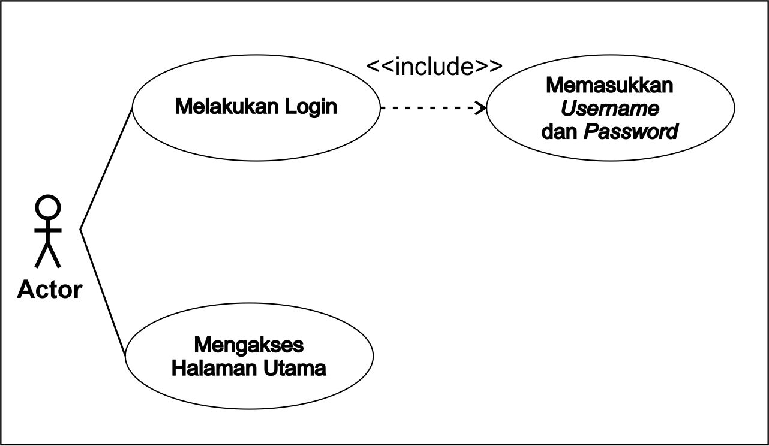
Sumber: Mulyani (2016)
Gambar II.5. Contoh Use Case Diagram
Gambar II.5 merupakan contoh dari Use case diagram dalam melakukan proses login pada suatu sistem. Actor yang berinteraksi dengan sistem diharuskan memasukkan username dan password agar dapat mengakses halaman utama..
- Activity Diagram
Activity diagram adalah diagram UML yang digunakan untuk menggambarkan alur aktivitas dari satu proses. Activity diagram memungkinkan siapapun yang melakukan proses untuk memilih urutan dalam melakukannya, dengan kata lain diagram hanya menyebutkan aturan-aturan rangkaian dasar yang harus diikuti. Contoh activity diagram dapat dilihat pada Gambar II.6.

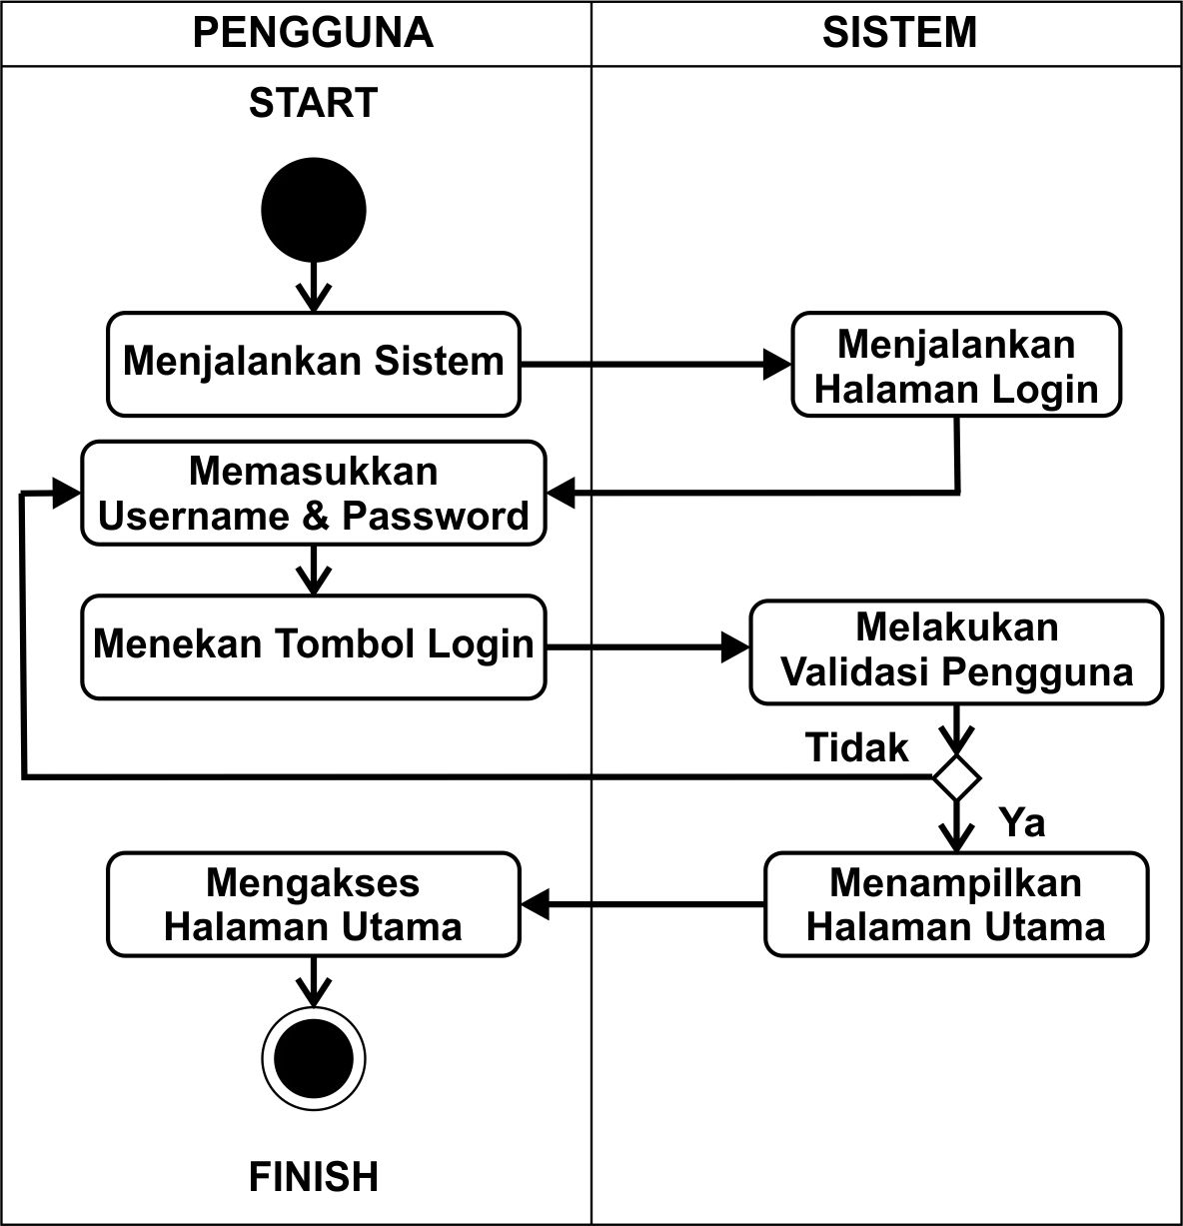
Sumber: Mauliana, et al. (2018)
Gambar II.6. Contoh Activity Diagram

Pada Gambar II.6 menunjukkan Activity diagram pada proses login. Dimulai dari start pengguna menjalankan sistem, kemudian sistem langsung menampilkan halaman login. Pengguna diharuskan memasukkan username dan password pada halaman login yang kemudian divalidasi oleh sistem. Apabila salah maka sistem akan kembali menampilkan halaman login. Apabila benar maka sistem akan menampilkan halaman utama.

- Class Diagram
Class diagram adalah diagram yang digunakan untuk merepresentasikan kelas, komponen-komponen kelas, dan hubungan antara masing-masing kelas. Selain itu, class diagram mendeskripsikan jenis-jenis objek dalam sistem dan berbagai macam hubungan statis yang terdapat diantaranya. Class diagram juga menunjukkan property dan operasi sebuah kelas serta batasan-batasan yang terdapat dalam hubungan-hubungan objek tersebut. UML menggunakan istilah fitur sebagai istilah umum yang meliputi property dan operasi sebuah kelas.

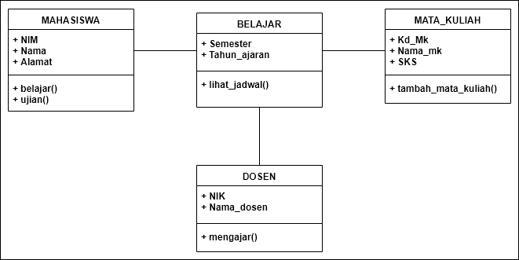
Sumber: Mulyani (2016)
Gambar II.7. Contoh Class Diagram
Pada Gambar II.7 merupakan contoh class pengguna yang berisi beberapa property berupa class name, attribute, dan method. Pada class name pengguna berisi attribute/atribut id_pengguna, nik, nama_lengkap, email, username, dan password. Sedangkan method berisi operasi create, read, update, dan delete.

- Sequence Diagram
Sequence diagram adalah diagram yang menggambarkan interaksi antar objek. Sequence diagram secara khusus menjabarkan behavior sebuah skenario tunggal. Contoh sequence diagram ditunjukkan pada Gambar II.8.

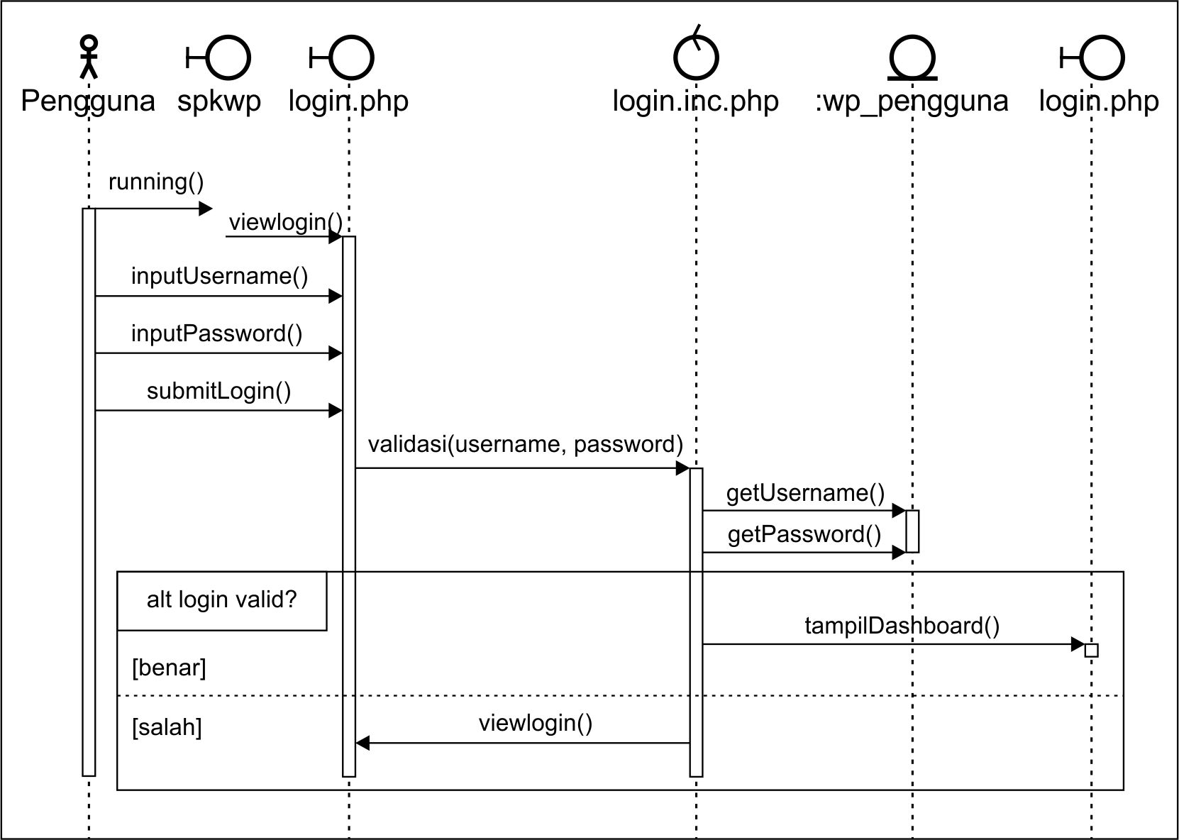
Sumber: Mauliana, et al. (2018)
Gambar II.8. Contoh Sequence Diagram

Pada Gambar II.8 merupakan contoh Sequence diagram dalam melakukan proses login. Urutan proses login yaitu pengguna mengakses sistem, kemudian sistem menampilkan halaman login. Pengguna memasukkan username dan password, lalu menekan tombol login atau submit. Apabila data login benar, maka sistem akan menampilkan halaman utama atau dashboard. Apabila data login salah, maka akan dikembalikan pada halaman login.
2.5.2. ERD (Entity Relationship Diagram)
ERD merupakan tools yang digunakan untuk memodelkan struktur data dengan menggambarkan entitas dan hubungan antara entitas secara abstrak. Pada dasarnya ERD terbentuk dari beberapa notasi menurut antara lain:
- Entitas (entity) adalah suatu objek yang utuh dan independen terhadap suatu objek lain dalam lingkup masalah yang ditinjau.
- Relasi (relationship) adalah deskripsi hubungan antara entitas dari kategori yang berbeda maupun yang sama.
- Atribut (attribute) adalah karakteristik umum yang dimilki oleh semua instance dalam suatu entitas tertentu. Nama lain dari atribut adalah property, elemen data, atau field.
Contoh diagram yang menggambarkan ERD yang dibentuk dari notasi-notasi entitas, relasi, dan atribut dapat dilihat pada Gambar II.9.
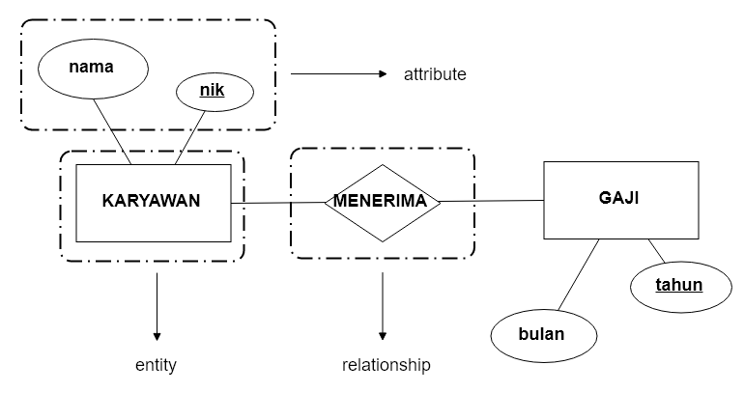
Sumber: Mulyani (2016)
Gambar II.9. Contoh Entity Relationship Diagram

Pada Gambar II.8 menunjukkan ERD dengan relasi antara entitas karyawan yang menerima gaji.

